Calling bullshit in the age of big data

Rensley Starke

Studentennummer: 1007554434  Docent: Joris Gresnigt

# Opdracht 1

## Bullshit in het nieuws

### **Extreem weer bericht**

Weer bericht in Engeland, waarbij overdreven weersverwachtingen wordt voorspeld, dat niet eens een beetje in de buurt is van de waarheid. Daarnaast wordt door middel van foto’s een beeld gecreerd dat niet aanwezig is of waar zal komen

Bron:

<https://www.express.co.uk/news/nature/554183/Britain-red-alert-displaced-Polar-vortex-unleash-weather-hell-next-week>

### **Honden piekeren**

Artikel in Vice dat ertoe duidt dat honden piekeren voor het slapen en dus moeilijk in slaap kunnen vallen, alleen bevestigd het onderzoek dat bepaalde emoties een hond lastiger in slaap kan laten vallen. Er staat nergens dat de hond daadwerkelijke piekert.

Bron:

<https://www.vice.com/nl/article/a37eqk/honden-kunnen-niet-slapen-omdat-ze-piekeren-net-zoals-mensen>

**Ernstige moord**

Dit artikel beschrijft een psychologische fenomeen, maar is gebasseerd op een onduidelijke situatie. Het schets een beeld van dat de omstanders geen hulp hebben aangeboden door een groepsgevoel. Het probleem is dat de misdaad en de situatie van de omstandigers niet zo zwart wit is al beschreven wat ertoe leidt dat de fenomeen niet geheel van toepassing is.

Bron:

http://www2.southeastern.edu/Academics/Faculty/scraig/gansberg.html

## Bullshit in wetenschappelijke artikelen

### Brazilie heeft het hoogst aantal mensenhandel op het gebied van seks



Dit is een artikel over sexuele handel van vrouwen en minder jarige. Het artikel beschrijft dat Brazilie het hoogst aantal verhandelde seks werkers heeft. Het probleem is dat het artikel niet subjectief is en vooral zoekt naar de probleem gevallen, zonder het gebruik te maken van gegronde test materiaal.

Bron:

http://scholar.google.com/scholar_lookup?title=Study%20on%20trafficking%20in%20Women%2C%20children%20and%20adolescents%20for%20commercial%20sexual%20exploitation&publication_year=2003

## Bullshit grafieken

### Dodelijke haaienaanval

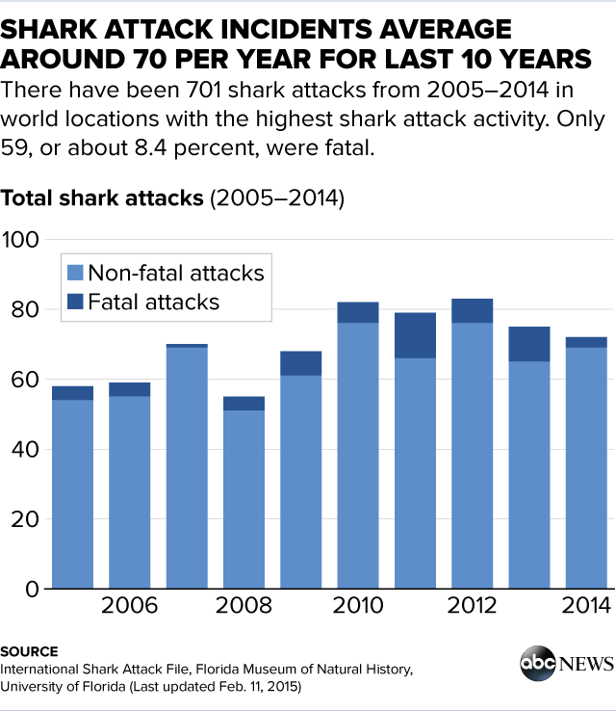

In de grafiek hierboven wordt weergeven het aantal haaien aanvallen van 2005 tot en met 2014, alleen lijkt door de weergave dat de fatal attacks boven de non-fatal attacks dus veel meer. Terwijl dit niet zo is.

Bron:

http://abcnews.go.com/US/shark-attacks-told-graphs/story?id=31779076

### 193 procent electie grafiek

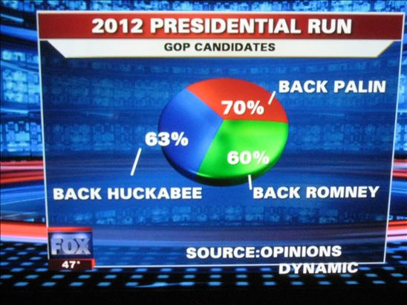

Zoals te zien in de grafiek hierboven vond in 2012 de verkiezing voor de nieuwe President van Amerika plaats. Fox had een grafiek zoals te zien hierboven, waar de percentages niet van kloppen.

Bron:

<https://www.nbcchicago.com/news/local/FOX-News-Chart-Fails-Math-73711092.html>

## Bullshit video’s

Fox news bullshit



Een report debunked, het gaat over angst creeren in het nieuws wat nergens op gebaseerd is. De video ontleed de nieuws report en haalt de hoogtepunten uit die nergens opslaan.

Bron:

<https://www.youtube.com/watch?v=4BVYox3-vp0>

TEDx motivation speech



Een Tedtalk dat gaat over mentors, de spreker verteld over het algemeen feiten die hij zelf als waarvond, maar niks is gebaseerd op data. Hij heeft gewoon een theorie bedacht zonder het uit te testen en wilt gewoon zijn idee verkopen.

Bron:

<https://www.youtube.com/watch?v=7bB_fVDlvhc>

# opdracht 2

## Zelf geproduceerde bullshit

Donkere en blanke kunnen geen bloed transfusie met elkaar delen

De bullshit:  
Donkere en blanke mensen hebben ander soort bloed, waardoor ze geen transplantatie aankunnen van elkaar.

Bron: mijn moeder, die het weer gehoord heeft van een kennis

Na een kleine onderzoek ben ik erachter gekomen dat dit niet het geval is en dat het zelfs mogelijk is om paardenbloed te gebruiken als de noodg hoog genoeg is.

Opgepakt in Brussel

De bullshit:  
Dat ik opgepakt was in brussel



Natuurlijk ben ik niet opgepakt, ik ben zelfs nog nooit in Brussel geweest.

Bron: <https://www.ad.nl/buitenland/tientallen-arrestaties-na-rellen-in-brussel~va63f988c/>

Geschiedenis VOC

De bullshit:  
Verteld dat aandelen waren gecreerd in 1853 in nederland tijdens de VOC, de VOC ontstond in 1602 wat gebaseerd is op aandelen van boten.

Bron: Vertelde het aan een vriendin genaamd Anabel

Debunked: <http://www.beursgeschiedenis.nl/voc-het-begin-van-de-aandelenhandel>

Geschiedenis Napoleon klein?

De bullshit:  
Verteld dat napoleon klein was.

Napoleon is niet klein, maar voor in zijn tijd gemiddelde lengte, ik verwees naar hem als klein en gebruikte het ‘Kleine man syndroom’ bij hem om het te benadrukken.

Debunked:

http://www.beursgeschiedenis.nl/voc-het-begin-van-de-aandelenhandel

Je bent net een goudvis

De bullshit:  
Dat een goudvis maar 3 seconde geheugen heeft.’

Ik dacht altijd dat een goudvis maar een geheugen van 3 seconde had, na wat onderzoek is gebleken dat dit niet waar is.

Bron:

<https://dier-en-natuur.infonu.nl/vissen/24330-hebben-goudvissen-echt-een-geheugen-van-drie-seconden.html>

# Opdracht 3

### **Extreem weer bericht** *Weer bericht in Engeland, waarbij overdreven weersverwachtingen wordt voorspeld, dat niet eens een beetje in de buurt is van de waarheid. Daarnaast wordt door middel van foto’s een beeld gecreerd dat niet aanwezig is of waar zal komen*

Waarom het bullshit:  
De voorspelling is niet gebaseerd op voorgaande data, daarnaast is de persoon die de voorspelling gemaakt heeft niet gekwalificeerd om te voorspellen en heeft alleen een verdachte achtergrond m.b.t. de wetenschap achter weervoorspellingen. Daarnaast heeft de persoon maar één keer goed voorspeld en heeft vervolgens alleen maar vreemde uitspraken gemaakt.

Hoe de bullshit is ontstaan:  
De ‘weerman’ heeft als hobby het weervoorspellen en heeft één keer gelijk gehad bij een onverwachte situatie, hierdoor is hij in het publiek gekomen. Vervolgens heeft hij alleen sensatie gecreerd maar niks realistische

De consequenties van het verspreiden:

Mensen kunnen verkeerde inkopen doen omdat ze verwachten dat het weer drastisch zal veranderen.

### ***Brazilie heeft het hoogst aantal mensenhandel op het gebied van seks***

*Dit is een artikel over sexuele handel van vrouwen en minder jarige. Het artikel beschrijft dat Brazilie het hoogst aantal verhandelde seks werkers heeft. Het probleem is dat het artikel niet subjectief is en vooral zoekt naar de probleem gevallen, zonder het gebruik te maken van gegronde test materiaal.*

Waarom het bullshit is  
Als je gaat kijken hoe de gegevens zijn verzameld is dat niet consistent, daarnaast is meeste van de ontvangen data niet gecontroleerd. Het artikel probeert daarnaast meer een mening over te brengen dan objectief naar het probleem te kijken.

Hoe de bullshit is ontstaan:  
Het artikel is vrijgekomen net voor de WK voetbal, als de hele wereld naar je land gaat kijken ontstaat er de mogelijkheid om verandering te brengen. Dus het doel was om meer geld te pompen in de beveiliging van het land.

De consequenties van het verspreiden:

Omdat dit een wetenschappelijke artikel is en één van de weinige op het gebied van sekshandel in het engels vanuit Brazilie is het heelveel gebruikt als bron voor meerdere artikelen. Dit heeft dus ervoor gezorgd dat het probleem mogelijke erger is geschets dan de werkelijkheid, natuurlijk hoeft dat niet maar zonder goede data is dat nooit zeker.

### Dodelijke haaienaanval

*In de grafiek hierboven wordt weergeven het aantal haaien aanvallen van 2005 tot en met 2014, alleen lijkt door de weergave dat de fatal attacks boven de non-fatal attacks dus veel meer. Terwijl dit niet zo is.*

Waarom het bullshit is:  
De manier dat het wordt weergeven zorgt ervoor dat er een beeld wordt gecreerd dat de haaienaanvallen meer dodelijk zijn dan niet.

Hoe de bullshit is ontstaan:  
Dit kan twee manieren zijn onzorgvuldigheid, of het creeren van paniek zodat de lezer wordt getrokken naar het artikel, ik heb niet kunnen vinden wat de bedoeling erachter was.

De consequenties van het verspreiden:  
Mensen krijgen een slechter beeld van haaien dan dat het werkelijk is.

Fox news bullshit  
*Een report debunked, het gaat over angst creeren in het nieuws wat nergens op gebaseerd is. De video ontleed de nieuws report en haalt de hoogtepunten uit die nergens opslaan.*

Waarom het bullshit is:  
Als je het filmpje ziet zie je dat de verslaggever sensatie aan het creeren is zonder het te onderbouwen, hijj verwijst naar dingen zonder het onderzocht te hebben en gebruikt alleen aannamens, zonder het ook maar een keer na te gaan.

Hoe de bullshit is ontstaan:  
Het nieuws artikel kwam uit toen de verkiezingen waren, het nieuws artikel ondersteunde een van de verkiesbare deelnemers en zijn beleid.

De consequenties van het verspreiden:  
Dit zorgt ervoor dat er paniek wordt gezaaid voor geen reden. Daarnaast zal het gevolg hebben op de verhouding tussen verschillende etnische groepen. Wat ervoor zorgt dat er minder intergratie ontstaat.

